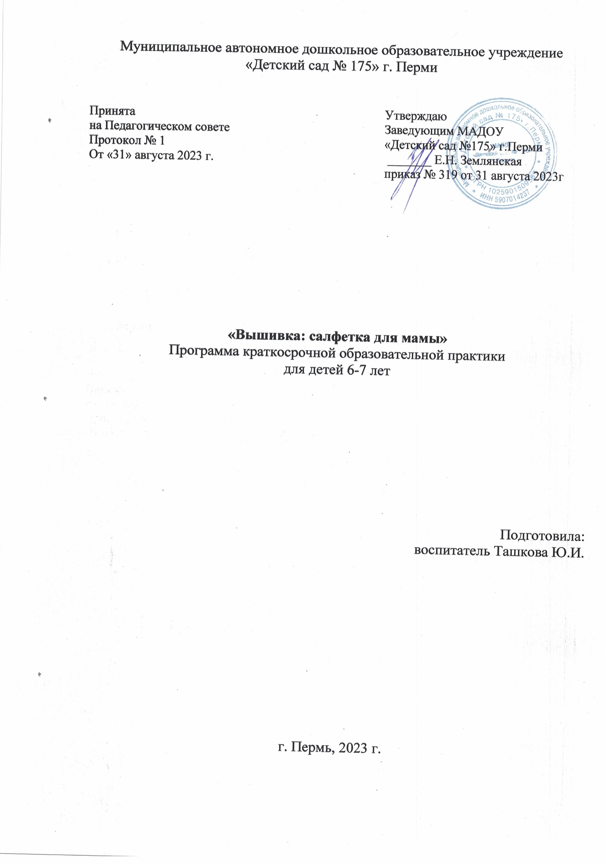
Муниципальное автономное дошкольное образовательное учреждение
«Детский сад № 175» г. Перми

Принята Утверждаю
на Педагогическом совете Заведующим МАДОУ
Протокол № 1 «Детский сад №175» г.Перми
От «31» августа 2023 г. _______ Е.Н. Землянская
приказ № 319 от 31 августа 2023г

«Вышивка: салфетка для мамы»
Программа краткосрочной образовательной практики
для детей 6-7 лет

Подготовила:
воспитатель Ташкова Ю.И.

г. Пермь, 2023 г.
ТЕХНОЛОГИЧЕСКАЯ КАРТА
краткосрочной образовательной практики
художественно-эстетической направленности
«Вышивка: салфетка для мамы»
для детей 6-7 лет

Аннотация для родителей  (основная идея доступная для понимания, четко и лаконично формулированная) | Детям предлагается создать салфетку для мамы, вышив на ней яблочко швом «вперед иголку».  Вышивка – это увлекательный, творческий труд, который заполняет досуг ребенка, вводит в мир прекрасного. Ребёнок получает массу положительной энергии, ведь на глазах ребёнка кусочек простой чистой ткани превращается во что-то красивое и интересное.  Вышивание приносит огромную пользу для ребенка: развивается мелкая моторика, усидчивость, внимательность и ответственность, воспитывается организованность и самостоятельность, умение доводить начатое до конца.
Цель и задачи КОП | Цель: развитие художественно-познавательных способностей, ручной умелости в процессе освоения основ вышивания.  Задачи:  - показать полезность и большую роль занятий вышивкой в жизни человека;  - учить специальным трудовым умениям: вдевание нитки в иголку, завязывание узелка, вышивание простых стежков швом «вперед иголку»);  - развивать координацию движений, тонкую моторику, воображение, внимание;  - воспитывать самостоятельность, интерес к художественному творчеству, уважительное отношение к культуре народных мастеров.
Количество часов КОП | 4 встречи по 30 минут
Максимальное количество участников. | 6
Перечень материалов и оборудования для проведения КОП | На одного участника потребуется:  - ткань х/б (20 см на 20 см);  - иголка с большим ушком и тупым концом;  - нитки «мулине» либо «ирис» красного и зеленого цветов;  - пяльцы;  - ножницы.  Вспомогательный материал для педагога:  - смываемый маркер для ткани либо простой карандаш;  - шаблон «Яблоко» для перевода рисунка на ткань (приложение 1);  - игольницы 3 шт. (одна на двух детей);  - демонстрационные картинки с изображением вдевания нитки, со схемой выполнения шва «вперёд иголку».
Предполагаемые результаты (умения/навыки, созданный продукт). | - Дети научатся вдевать нитку в иголку и завязывать узелок на конце нити.  - Дети овладеют умениями и навыками в вышивании простого шва «вперёд иголку».  - У детей сформируется более развитая ручная умелость, творческие возможности, что поможет организации свободного досуга ребенка.  - Сблизятся отношений между детьми и родителями, появится большее желание приносить друг другу радость через подарки и совместно проведённое время.
Список литературы, использованной при подготовке КОП | - Новикова И.В. Обучение вышивке в детском саду. – Ярославль: Академия развития, 2010. – 80 с.: ил. – (Детский сад день за днем. В помощь воспитателям и родителям);  - https://www.kras-dou.ru/311/images/19-20/str-ped/shipko/zolotaya_igolochka.pdf  - Авторская разработка.

Тематический план занятий
Встреча № 1. «Знакомство с материалами».
Задачи | Деятельность  педагога | Ожидаемый  результат
-познакомить детей с изделиями народно-прикладного искусства, с нитками – мулине, ирисом, с приёмом работы с иголкой;  -вспомнить правила обращения с опасными предметами (иголка, ножницы). | -знакомство с изделиями народно-прикладного искусства;  -создание проблемной ситуации (изготовление подарка для мамы);  -беседа о технике безопасности в работе с опасными колющими и режущими предметами (приложение 2);  -проведение физ. минуток «Напёрсток», «Ниточка за иголочкой».  Материал: материал для вышивания (иголка, ножницы, ткань, нитки – мулине, ирис), изделия с вышивкой. | -дети познакомились с материалами; -появилось желание вышить подарок своими руками.

Встреча № 2. «Послушная иголочка».
Задачи | Деятельность  педагога | Ожидаемый  результат
-учить детей правильно обращаться с иголкой, отмерять нитку и вдевать её в иголку, завязывать узелок. | -обучение вдеванию нитки в иголку и завязыванию узелка (приложение 3);  -повторить правила безопасности обращения с острыми предметами;  -проведение физ. минуток «Напёрсток», «Далеко – близко» (гимнастика для глаз).  Материал: нитки-мулине либо ирис, иголки с большим ушком, демонстрационная картинка с изображением вдевания нитки. | -дети приобрели нестойкие умения вдевания нитки в иголку и завязывания узелка.

Встреча № 3. Стежок «вперёд иголку», начало работы.
Задачи | Деятельность  педагога | Ожидаемый  результат
-продолжить учить вдевать нитку в иголку, завязывать узелок;  -учить выполнять шов «вперёд иголку». | -еще раз показать готовое изделие детям, вызвать желание сделать такое своими руками;  -проведение физ. минуток для глаз «Далеко – близко», для пальчиков «Мы сегодня вышивали…»;  -показать детям, как выполняется шов «вперед иголку»;  -начать с детьми вышивать рисунок на салфетке.  Материал:  -заготовки ткани с нанесенным рисунком, нитки-мулине либо ирис, иголки с большим ушком, игольницы, пяльцы, схема выполнения шва (приложение 3). | -дети научились вдевать нитку в иголку и завязывать узелок;  -научились выполнять шов «Вперёд иголку»;  -часть салфетки для мамы вышита.

Встреча № 4. «Салфетка для мамы».
Задачи | Деятельность  педагога | Ожидаемый  результат
-продолжать учить выполнять шов «вперёд иголку», соблюдать правила безопасности в работе, доводить начатое дело до конца;  -развивать фантазию (учить работать не спеша, подбирать красивое сочетание ниток). | -выполнение работы с детьми по подгруппам и индивидуально (у каждого ребёнка своя работа). | -выполненная работа – готовый подарок для мамы.

Приложение 1

Шаблон «Яблоко»

Приложение 2
Беседа с детьми о технике безопасности [2]

Цель: познакомить детей через сказку с техникой безопасности при вышивании, инструментами для шитья, в частности – иглой.
Сказка о принцессе Иголочке (автор – Наталья Котелянец)
В одном царстве, в далекой стране жила принцесса Иголочка: тоненькая, стройная, блестящая. На голове – уши, сзади – длинная коса. Со всех сторон она замечательная, однако, характер имела плохой и очень колючий. Кто-то ей не понравится, она сразу колется.
Вместе с Иголочкой во дворце жили ее родственники: королева Спица с сестрой, король Крючок, граф Ножницы и графини Катушки – веселые подружки принцессы Иголочки.
Дворец был великолепен. Светлые залы застелены мягкими коврами, на окнах тонкие, ажурные занавески. Главным развлечением жителей дворца была игра в прятки. Принцесса Иголочка скрывалась, а ее верная свита тщательно осматривала все уголки дворца в поисках своей обладательницы. Но найти иголочки чаще всего так в не удавалось, поэтому придворным и даже родственникам самим приходилось прятаться от ее колючего характера.
Однажды двери дворца открылись и в замок вошли гости – маленькие ручонки.
- «Как это так, без приглашения», - рассердилась Иголочка и уколола маленький пальчик. Ручки разозлились тоже, но не испугались и не отступили – это были Умелые ручки. Они быстро подхватили принцессу и посадили ее на трон – Игольницу. И ножницам, сестрам Спицам, Крючку и Катушке тоже нашлись почетные места. Ближе познакомившись с каждым жителем в частности, Умелые ручки быстро подружились с ними. С тех пор и Иголочка перестала играть в прятки, а начала работать, изготавливая различные замечательные и полезные вещи.
Дети, вы, вероятно, уже догадались, что Умелые ручки привели нас в страну инструментов, которыми пользуются для работы с тканью.
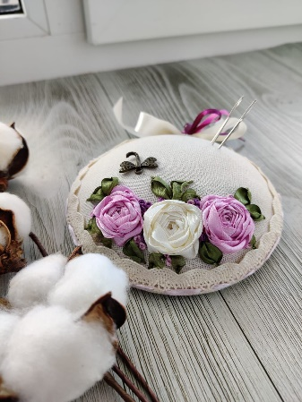
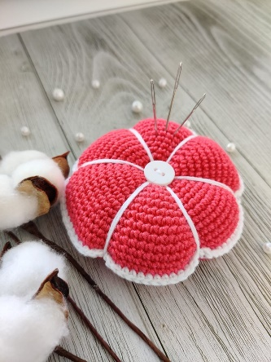
Поэтому, чтобы принцесса Иголочка не убегала, и вы всегда могли ее найти, приготовим для нее хороший трон. А как он называется? Вы узнаете, угадав вот такую загадку:
В нашем доме знают точно,
Что хранится в ней так прочно:
То, что в стоге не найдёшь,
Ты всегда в неё воткнёшь.
Можно брать её с собой –
Выручит в беде любой.
Эта милая вещица
В каждом доме пригодится.
С нею дело спорится!
Зовут её……… Автор игольниц: воспитатель Ташкова Ю.И.
(Игольница)
Приложение 3
Возьмите себе на заметку, как укрощать нитку [2]

Цель: развитие умения у детей пользоваться нитками, самостоятельно вставлять нить в иглу, завязывать узелок.
Ход занятия.
Во время шитья слишком длинная нить путается и мешает в работе, а короткую приходится часто менять.
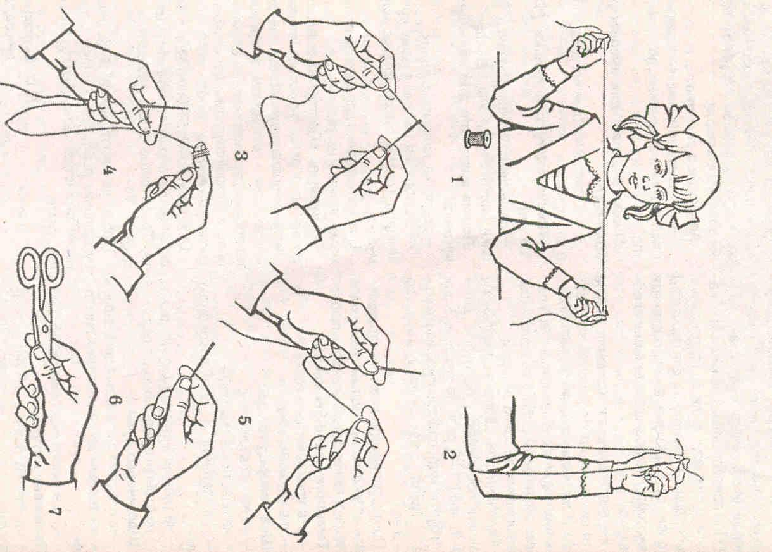
Длину рабочей нити для шитья можно определить с помощью сантиметровой ленты или так, как показано на рисунках: держа нить пальцами обеих рук, согнутых в локтях на уровне плеч, натянуть и отрезать. Или, держа конец нити пальцами левой руки, согнутой в локте, правой рукой обвести нить вокруг локтя левой, сравнив нити с концом в левой руке, и отрезать ее.
Чтобы нить легко прошла в игольное ушко, конец ее следует немного рассосать, слегка увлажнить и закрутить. Иглу берут в левую руку, ушко вверх, а нить - правую. Конец нити вставляют в ушко и протягивают.
Чтобы нить не «убегала» из ткани в начале шитья, ее закрепляют с помощью узелка, который завязывают на конце нити. Конец нити берут в правую руку между большим и указательным пальцами не слишком туго, но и не очень слабо, накручивая ее на указательный палец левой руки, придерживая большим пальцем. Немного скручивая полученную спираль между указательным и большим пальцами, постепенно снимают ее с пальца и конец затягивают узелком.
Во время шитья следует соблюдать правила пользования иглой:
- Не вкалывать иглу в свою одежду, не оставлять ее в шитье, а по окончании работы вкалывать ее в игольницу.
- Не брать иглу в рот, не играть ею.
- Перед началом работы и после нее проверять количество игл.
- Иглу и ножницы передавать другому человеку только острым концом к себе.
